Guida all'uso del DGALog 2.6 (Modem Parser)
By vanel86
Il DGALog è un software portable che visualizza, monitora i dati di linea ADSL e VDSL sul Tim Hub, sfruttando l'interfaccia GUI del modem interfacciandosi con il browser Chrome e salvando i dati in formato CSV o SQL.
L'ultima versione disponibile è la 2.6.0.0 ed è compatibile sia con il TIM HUB (DGA4132) che il Technicolor DGA4130 con GUI originale Tim fw. 1.03, 1.04, 1.05/1.1.0 non è assicurato che funzioni correttamente su versioni di GUI moddate di modem Tim Hub o DGA4130 sbloccati.
Per evitare problemi derivanti dalla localizzazione in italiano è stato scelto di utilizzare la GUI in inglese come riferimento per il layout.
Istruzioni Brevi:
Scarica il file zippato, estrai ed lancia DGAlog; apri Chrome, recupera il cookie con F12, fai copia-incolla sul DGALog nel campo SessionID, scegli tipo di modem/connessione/ temporizzazione / parametri da monitorare e clicca sul pulsante Interroga router.
Istruzioni Dettagliate:
Scarica il file zippato da: https://mega.nz/#F!h2QzwKTT!Q9-ofibImpGoFVfLj-4S4A
ed estrarre la versione adatta al tuo sistema operativo.
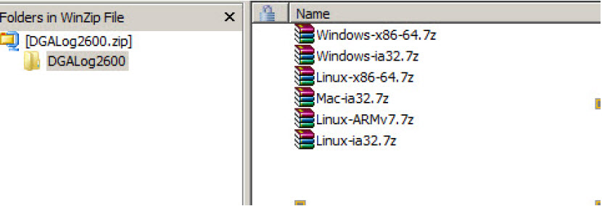
Ad es. Windows_x86-64 per Windows a 64 bit (oppure Windows-ia32 per Windows 32 bit) ed estrai a sua volta la cartella ModemParser.
Apri la cartella DGALog2600 e fai doppio click su icona ModemParser:
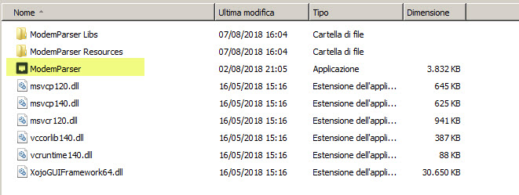
Appare la consolle principale con IP predefinito del gateway 192.168.1.1 (va cambiato se necessario ad es. a 192.168.0.1):
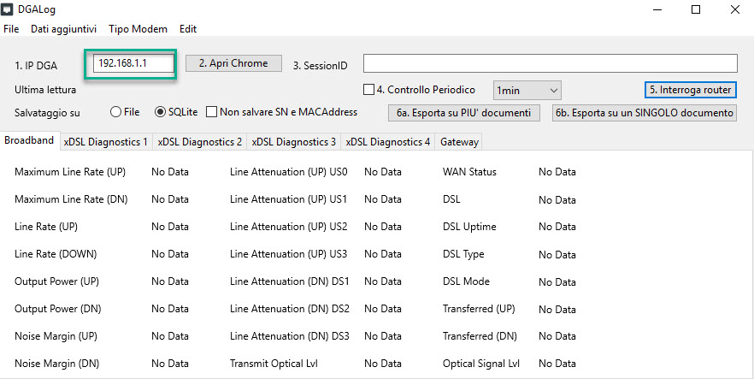
Scegli dal menu Tipo Modem il modello Tim Hub (o il DGA4130):
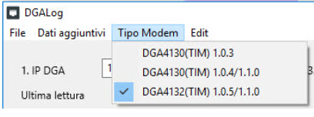
Poi di seguito:
1. Apri Chrome, loggati nella GUI del modem (es. 192.168.1.1) con relativa user e password; senza spostarti su altri tab e quindi dalla
finestra della GUI in primo piano, premi F12 dalla tastiera; individua la sezione 'Cookies' sotto Application (*)
2. apri il triangolo di Cookies e clicca sull'IP del modem. Ti appare il menu in alto Application ; individua quel Value della sessionID, fai doppio click per accedere al campo, copia ed incollalo nel DGAlog nel campo 3.SessionID. (*)
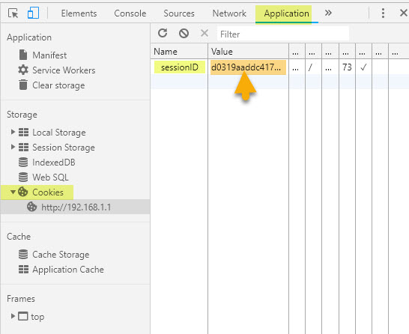
il 'Value' è da copiare ed incollare nel Campo 3. Session ID, ottenendo un valore del tipo:
Scegli il tipo di connessione:
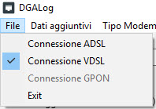
Poi scegli il salvataggio dei dati in formato csv (submenu File) oppure per ottenere l'esportazione storico in formato sql (SqLite) si crea un file giorno per giorno in automatico. Ecco due esempi di files:
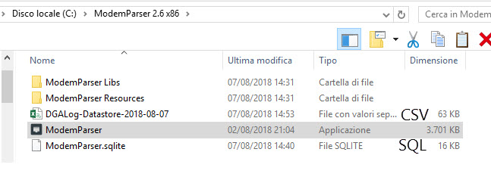
I pulsanti 6.aEsporta su PIU' documenti e 6b.Esporta su un singolo file permettono di accorpare la reportistica di più giorni in un solo file.
Nel menu Dati aggiuntivi scegli le sezioni della diagnostica e gateway da salvare/esportare:
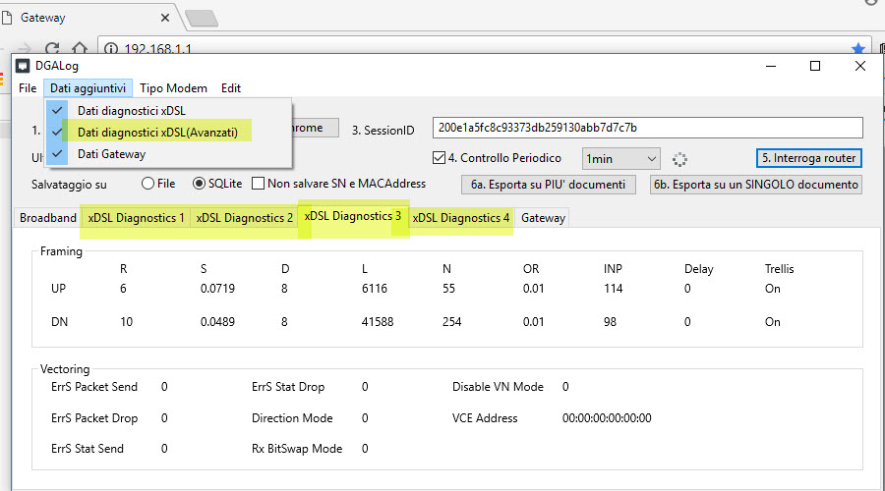
Nel box 4. Controllo periodico scegli la periodicità (es. ogni 5 minuti)
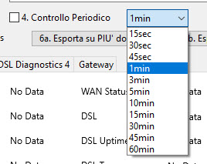
e premi il pulsante 5. Interroga router per attivare il rilevamento.
Nella cartella del ModemParser verrà prodotto un file sqlite o csv a seconda delle opzioni scelte dal menu file (in formato csv, altrimenti
avverrà in sqlite). Viene creato un file per ogni giorno ed i dati si accumulano al suo interno durante la medesima giornata.
Esempio di files CSV separati giorno per giorno (pulsante 6a):
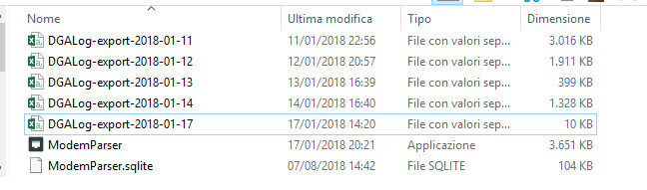
File CSV aperto su Excel ottenuto scegliendo da menu DGALog l'opzione Salvataggio su File:
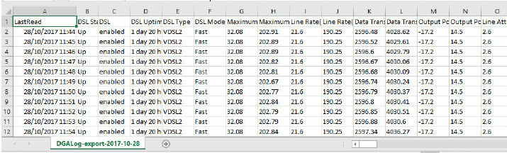
File SQL visualizzato (per comodità) su DB Browser, ottenuto da DGALog con l'opzione Salvataggio su SQLite:
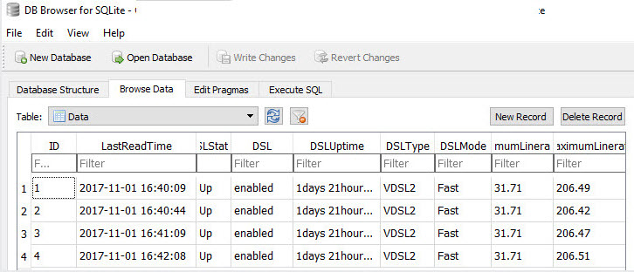
Note: dopo aver usato Chrome per recuperare la SessionID con F12, si può anche chiuderlo ma senza effettuare il logout dalla GUI, altrimenti appare il seguente errore, ripetutamente mentre il parser interroga il modem:
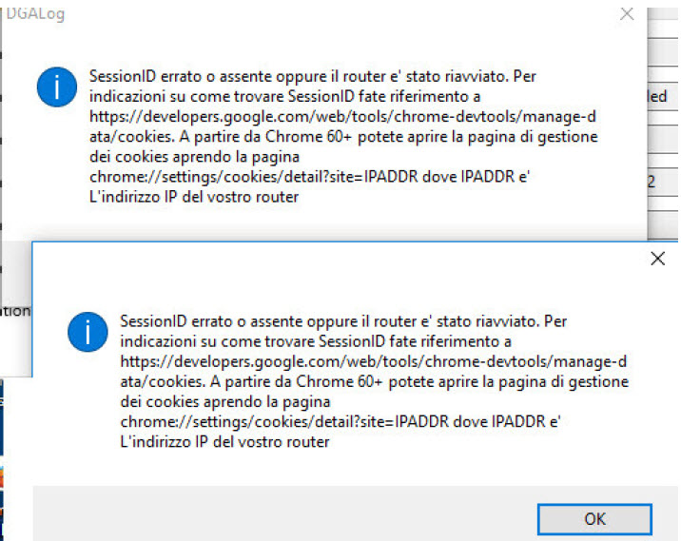
Tuttavia se vuoi tenere la SessionID valida per diverse ore è necessario:
a) tenere aperto il browser (va bene anche minimizzato),
b) utilizzare un addon/estensione (AutoRefresh Plus) in grado di effettuare il refresh periodico della pagina 192.168.1.1 per non fare scadere la sessione. Basta anche ogni 15'.
Gestione dei files CSV mentre avviene il monitoraggio:
Se fosse necessario aprire i files generati dal DGALog mentre è attivo (ad esempio perchè si vuole verificare un evento critico sulla linea), è opportuno lavorare su files duplicati e non sul file originale che è in uso. Se dunque si desidera prenderne visione durante l'uso del ModemParser, per evitare il blocco dell'applicazione, effettua la copia del file sqlite o csv che si vuole aprire enon il file originale soggetto ad aggiornamento.
Ad esempio quelle evidenziate di seguito sono perfettamente editabili:
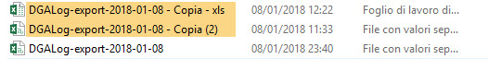
Cosa si vede se cade la linea?
Nella seguente schermata dopo 3 giorni di uptime, la linea cade e poi riprende.
